第七届长治技能大赛
快递员赛项技术文件



第七届长治技能大赛组委会
2025年8月

目 录

一、赛项说明 1
二、竞赛内容 1
（一）快递运输模拟运营 1
（二）操作技能竞赛 1
三、竞赛规则与流程 3
（一）快递运输模拟运营 3
（二）操作技能竞赛 4
四、竞赛成绩组成 4
五、竞赛评分标准 4
（一）理论知识竞赛 4
（二）操作技能竞赛 9
六、竞赛设备与参考资料 10
（一）竞赛设备 10
（二）参考资料 11
七、竞赛注意事项 12
八、安全要求 13
（一）安全责任 13
（二）选手安全规则 13
（三）赛事安全要求 13
（四）易燃、有毒有害物品的管理和限制 14
（五）医疗设备和措施 14
九、开放现场的要求 14
（一）公众要求 14
十、绿色环保 14

一、赛项说明
本届竞赛以《快递员国家职业技能标准（2019年版）》高级工（三级）及以上技能标准要求命题，适当增加行业新知识、新技术、新技能等内容。
竞赛形式：个人赛
包括快递运输模拟运营、操作技能竞赛两部分，每部分均由每一名选手独立完成。

二、竞赛内容

（一）快递运输模拟运营
1.竞赛时间：
快递运输模拟运营时间为180分钟。
2.竞赛形式与题型：
快递运输模拟运营采用线上模拟运输方式进行，本赛项为个人赛，模拟经营一家快递物流运输企业。在运输市场一片利好，启动资金相对充足情况下，参赛选手需要做好企业整体发展规划与运营。通过对运输市场的预测，对订单运输距离、运输成本、运输货量、客户服务水平等因素的综合考虑，需要对本企业的站点、集散中心选址、网络规划、承运运力等进行多维度的分析和运营，最终使企业利益最大化。
3.竞赛内容
本赛项竞赛内容为：模拟快递运输企业围绕运输市场需求，在全国物流节点城市创建快递企业运营网络。依据所持有的动态物流资源，在市场中签订运输合同，按照运输组织中收货、集货、送货、散货和签收的基本业务逻辑进行运输计划制定与调度决策。

（二）操作技能竞赛
1.竞赛时间
操作技能竞赛每人限时为60分钟。
2.竞赛形式与题型
竞赛采取现场比赛的形式进行。操作技能竞赛按照实际操作项目以流水作业的形式进行。各参赛队赛前进行抽签，抽签号确定后，选手根据抽签顺序参赛。实际操作竞赛在指定专用赛场进行。竞赛设多物品收寄、快件分拣、货品配送3个竞赛项目。多物品收寄赛项35分，快件分拣赛项20分，货品配送赛项45分，总分100分。
3.竞赛内容
项目一：多物品收寄
（1）竞赛时间：20分钟，分值：35分。
（2）考核范围：寄递安全三项制度执行；禁限寄物品识别；快件包装技术；快件称重计费；快件标识使用；运单制作及粘贴。
（3）考核流程：按照收寄要求，从给定的物品中，将禁寄物品挑出，将限寄物品超出部分挑出；按照包装规范，完成多物品及特殊物品的包装；完成快件称重及资费核算；核验客户身份，完成运单的制作后，进行运单和标识粘贴。
（4）考核要点：寄递安全三项制度有关规定；常见禁限寄物品；包装作业规范；常见缓冲材料的制作方法；有效身份证件；常见收寄设备使用方法；运单及标识粘贴规范。
项目二：快件分拣
（1）竞赛时间：20分钟；分值：20分。
（2）考核范围：国内快件分拣操作技能，包括分拣速度、漏拣率、错拣率等；城市地理名称、邮政编码或电话区号。
（3）考核流程：熟悉分拣格口；按照分拣依据(寄达地地址或邮政编码或电话区号等信息)，将快件正确分拣到对应格口中（入格口的快件顺头顺面，不出现快件跌落）；将无对应格口的快件放入综合筐(溢出件)内。
（4）考核要点：按要求进行快件分拣；将快件放到指定位置。
项目三：货品配送（模拟）
（1）竞赛时间：20分钟；分值：45分。
（2）考核范围：参赛选手的“穿着形象、仪容仪表、标准用语、服务礼仪、行为规范”。
（3）考核流程：评委通过线上平台进行产品选择并下单，商品管理员进行配货交由参赛选手进行配送。要求参赛选手通过对应的项目单据，完成整个配送过程。
标准服务用语例如：初入O2O便利店：您好！我是长治快递员，我来取第X号快递配送单，谢谢！
（4）考核要点：按要求规范、标准的完成配送最后一公里

三、竞赛规则与流程

（一）快递运输模拟运营
1.所有参赛选手在竞赛开始前15分钟凭本人身份证和参赛证进入考场。竞赛开始后5分钟禁止参赛选手入内。未参加竞赛人员成绩按0分计。
2.任何资料和电子产品禁止带入考场。
3.进入考场后按照参赛号码标识落座。
4.落座后按照提示检查电脑运行情况，如电脑存在故障，举手跟考官示意，更换考位。
5.竞赛现场，按照考官示意开始答题或结束答题。如竞赛途中遇机器故障可以举手示意，考官协调解决。其他任何情况下，竞赛开始后不得中途离开考位。如遇特殊情况，需报告考官，获得同意后可提前结束竞赛。

（二）操作技能竞赛
操作技能竞赛在专用考区进行，考区设置选手候赛区、比赛区等区域，竞赛按照“多物品收寄、快件分拣、货品配送”三个竞赛项目，以流水作业形式进行。参赛选手竞赛开始前30分钟进行抽签，确定比赛顺序。根据抽签号依次进入比赛流程。

四、竞赛成绩组成
成绩采用百分制，竞赛总成绩由快递运输模拟运营和操作技能两部分成绩组成。
1.快递运输模拟运营成绩占总成绩的40％。
2.操作技能竞赛成绩占总成绩的60％。
3.总成绩=快递运输模拟运营×40%+操作技能成绩×60%。
竞赛总成绩作为参赛选手名次排序的依据。若参赛选手总成绩相同，操作技能竞赛成绩高的选手名次在前；若选手成绩出现同分且影响最终名次，则由专业评委对同分选手成绩进行二次合议，确定选手最终名次。

五、竞赛评分标准

（一）理论知识竞赛
“快递运输模拟运营”赛项为线上竞赛个人赛，参赛人员使用比赛账号登录竞赛平台，模拟运营一家虚拟企业进行物流运输业务，模拟运营周期为150天（现实时间3小时），竞赛以平台设置的虚拟起始日期为准，每 72 秒前进一天；参赛人员在竞赛发布后，可进行站点及集散中心设置、运力购买、网络规划、市场接单、设计调度计划运输等环节的操作。在模拟运营时间超过150天后，系统会根据企业结束时的总资产、市场占有率、订单准时率、订单完成率、运力装载率、投资回报率等指标进行成绩评定。评分规则如下：
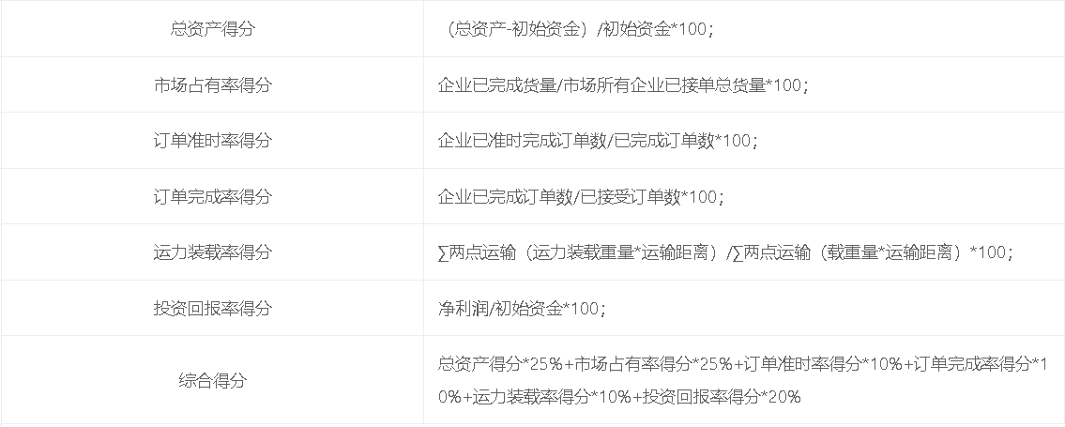
功能说明：
（1）运输市场订单
系统提供市场信息与订单信息，帮助学习者能够了解运输、运输市场、运输需求与供给、运输价格的基本知识。通过选择接收合理的订单，指定合理的投标价格，为企业运营盈利。
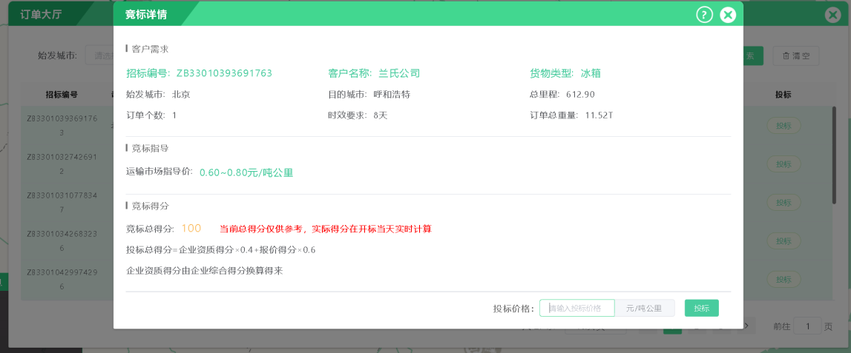
（2）运输线路规划
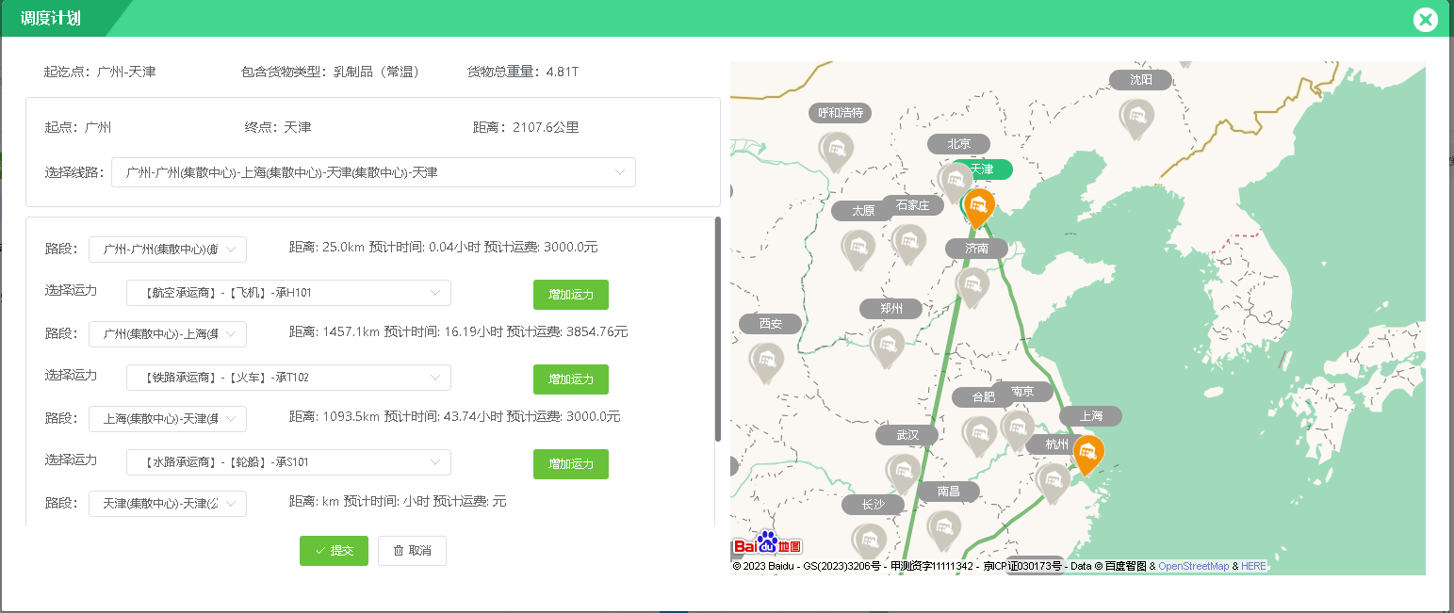
学生通过使用班线、路由等线路规划功能，可以根据订单信息，选择起点、终点、指定直达或中转线路方案，自主选择合适的运力、掌握最优线路与线路优化的方式方法。

（3）运输调度
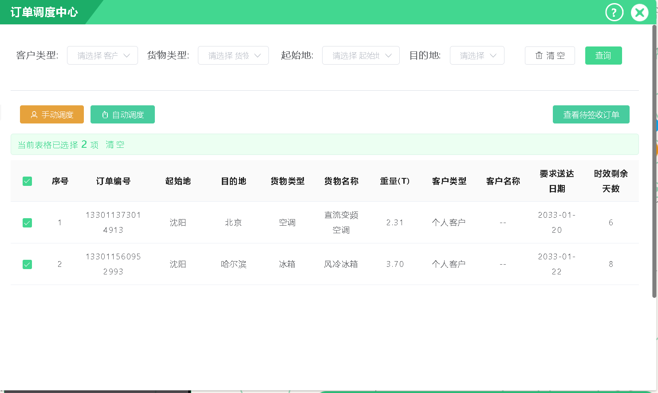
学生通过使用运输调度，能够结合环境信息，选择合适的运输线路，匹配的运输工具，制定、调整运输计划。掌握运输合理化的影响因素及措施，能够分析运输方案的合理性。
（4）财务计算
学生在使用财务、发票、运输单等功能时，可以计算运输成本、运输效率指标，完成运输经营分析，完成运输成本分析方案。
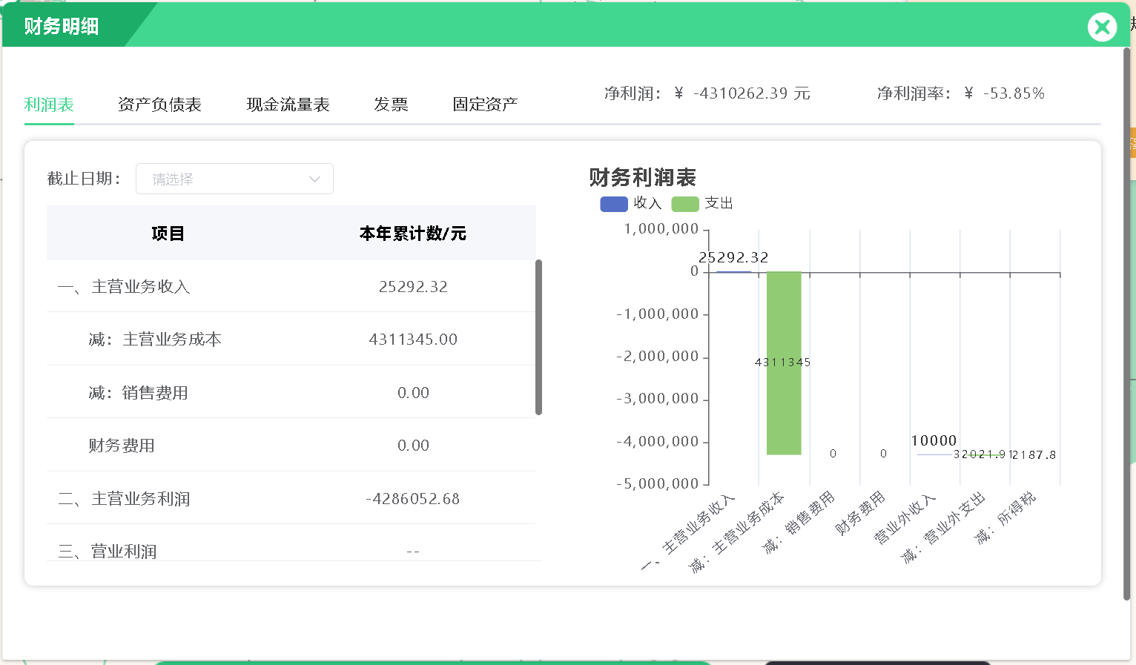
（5）运力
学生在使用运力模块内容时，需结合系统给出的具体参数，计算自营运力或承运商的运输成本，并与调度主管沟通，实现合理的成本控制。通过学习运力参数、承运商价格参数等，能够判别掌握冷藏品与危险品运输要求，掌握运输成本计算，学习公路、铁路、航空、水运、多式联运的运输手段。

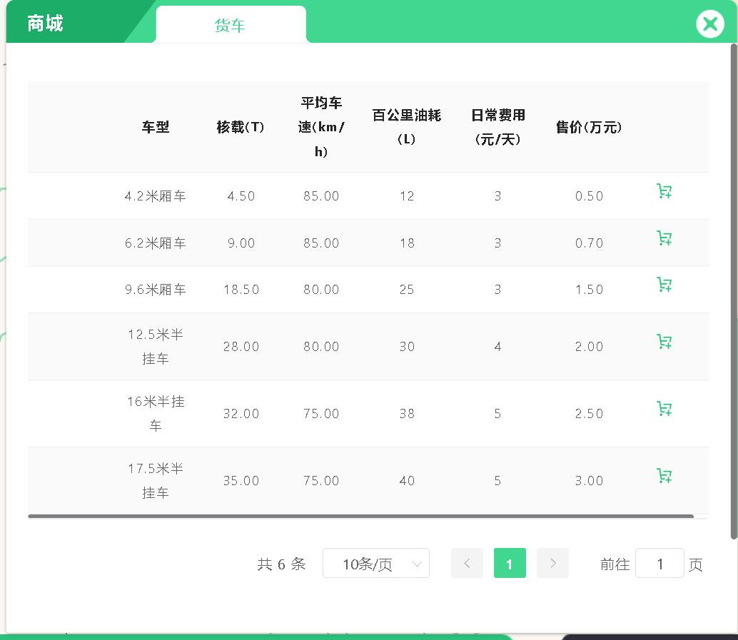
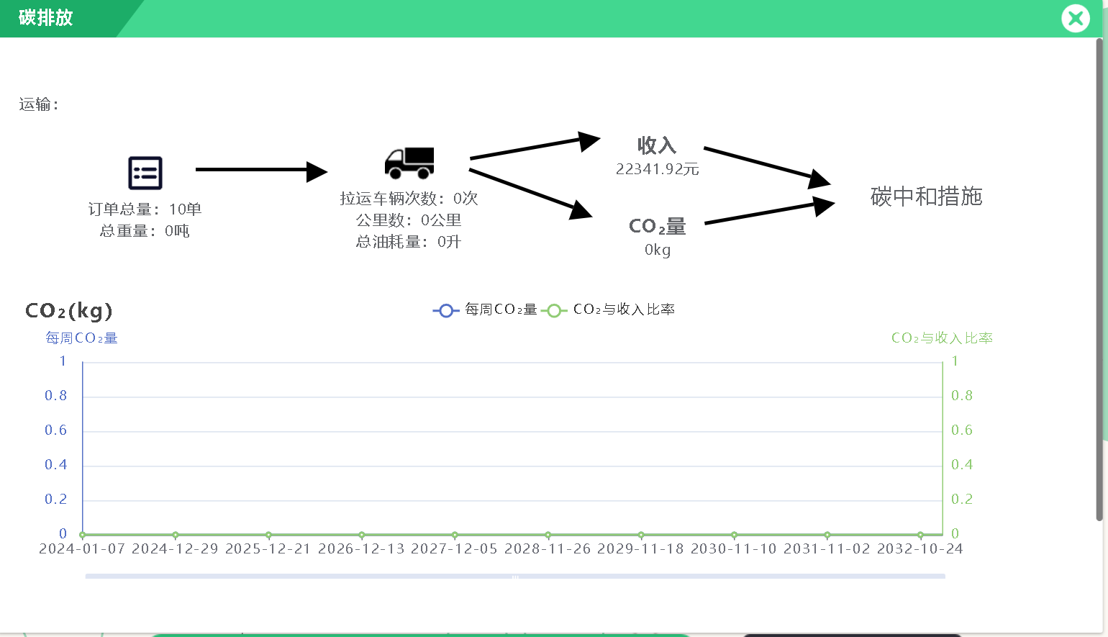
（6）碳排放
学生学习使用碳排放功能，可以掌握碳排放的计算方式，提高低碳减排意识。

（二）操作技能竞赛
操作技能竞赛按照统一的评分标准细则进行评分，由裁判组进行现场评分，具体细则见表1操作技能评分标准及要求。
表1操作技能评分标准及要求
竞赛项目 | 考核内容 | 评分标准 | 配分 | 权重
多物品收寄 | 实名收寄 | 寄件人身份核实 | 35分 | 100%
多物品收寄 | 禁限寄物品识别 | 识别禁寄物品并挑出，识别限寄物品将超出部分挑出 | 35分 | 100%
多物品收寄 | 纸箱封装规范 | （1）按封装标准规范封装  （2）正确选择包装材料  （3）包装外观规范、美观 | 35分 | 100%
多物品收寄 | 内部包装规范 | （1）选择正确的内部填充材料  （2）内部填充规范 | 35分 | 100%
多物品收寄 | 称重计费 | （1）计费重量核定准确  （2）费用计算准确 | 35分 | 100%
多物品收寄 | 运单及标识粘贴 | （1）运单信息准确  （2）运单与各类标签使用、粘贴正确 | 35分 | 100%
快件分拣 | 快件分拣 | - 将快件正确分拣到对应格口中（入格口的快件顺头顺面，不出现快件跌落）；  （2）将无对应格口的快件放入综合筐(溢出件)内。 | 20分 | 100%
货品配送 | 穿着形象 | 穿着整齐、保持清洁、佩戴胸牌 | 45分 | 100%
货品配送 | 仪容仪表 | 面对客户保持微笑、头发不能超过眼睛、不能留长指甲、男士不能蓄留胡须、身上无异味（如烟味、蒜味等）。 | 45分 | 100%
货品配送 | 标准服务用语 | 1.初入O2O便利店：……  2.催单：……  3.验货：……  4.离开O2O便利店：……  5.到达送货地点：……  6.见到客户：……  7.告别：…… | 45分 | 100%
货品配送 | 声音表达流畅 | 普通话标咬字清晰准确，语速适中恰当，有意识加强重音、停顿准确，  情绪积极饱满，声音有感染力 | 45分 | 100%
货品配送 | 业务流程准确 | 正确核实客户信息、按业务要求完成信息核对。 | 45分 | 100%
货品配送 | 行为规范 | 主动提醒客户注意事项 | 45分 | 100%
合计 |  |  | 100分 | 100%

六、竞赛设备与参考资料

（一）竞赛设备
表2 实操竞赛设备列表
序号 | 名称 | 每工位数量
1 | 包装箱（瓦楞纸箱） | 每种型号30个
2 | 快递封装袋 | 30个
3 | 封箱透明胶带 | 3卷
4 | 牛皮纸胶带 | 3卷
5 | 气泡膜 | 2卷
6 | 充气柱 | 2卷
7 | 充气枕 | 2卷
8 | 包装操作台（桌子） | 1张
9 | 电子秤 | 1台
10 | 快递运单 | 30张
11 | 易碎贴 | 30张
12 | 分拣格架（9宫格或12宫格） | 1组
13 | 中性笔 | 3支
14 | 剪刀 | 2把
15 | 美工刀 | 2把
16 | 卷尺 | 1把
17 | 打印纸 | 100张
18 | 比赛用包装物品 | 1套
19 | 电子运单打印机 | 1台
20 | 运输传奇系统 | 50个账号
21 | 电脑 | 50台
22 | O2O线上线下便利店系统 | 1套
23 | 配送物品 | 1套
24 | 小票机 | 1台
25 | 货架 | 2套
26 | 配送袋 | 100个

（二）参考资料
参考资料包含但不限于以下文献：
1.《快递员国家职业技能标准（2019年版）》人力资源社会保障部、国家邮政局发布，2019年12月18日。
2.《邮件快件实名收寄管理办法》，交通运输部发布，2018年10月22日。
3.《邮件快件包装管理办法》，交通运输部发布，2021年2月8日。
4.《禁止寄递物品管理规定》及附录《禁止寄递物品指导目录》,国家邮政局、公安部、国家安全部发布，2016年12月16日。
5.《邮件快件包装基本要求》，国家邮政局发布，2019年12月10日。
6.《邮件快件绿色包装规范》，国家邮政局发布，2020年6月12日。
7.《绿色产品评价 快递封装用品》，国家市场监督管理总局、国家标准化管理委员会发布，2020年6月21日。
8.《邮政业寄递安全监督管理办法》，交通运输部发布，2020年1月2日。
9.《智能快件箱寄递服务管理办法》，交通运输部发布，2019年6月20日。
10.《快递员职业技能等级认定培训教材》（初中高级），国家邮政局职业技能鉴定指导中心组织编写，人民交通出版社。
11.《快递运营职业技能等级认定培训教材（职业基础）》，国邮创展（北京）人力资源服务有限公司组织编写，2021年10月，江苏凤凰教育出版社。
其他邮政快递业的参考性文献，可登录国家邮政局官网查询。

七、竞赛注意事项
1.参赛选手应严格遵守赛场纪律，着装整洁，服从大赛组委会的指挥和安排，爱护大赛场地的设备和器材。
2.比赛过程中，参赛选手在指定区域进行操作，不得跨越区域干扰其他选手比赛，不得大声喧哗。如果裁判员提示注意后仍无效，将酌情扣分，情节严重的终止比赛。
3.比赛过程中，参赛选手和裁判员需要上缴个人通讯工具和存储设备等电子产品；参赛选手不得使用个人笔记本电脑。
4.比赛过程中，参赛选手不得擅自离开赛场，如有特殊情况，需报告裁判员，获得同意后按要求作相应处理。
5.比赛过程中，如果出现电源问题影响比赛，参赛选手不得自行处理，应举手示意，由赛场工作人员解决。
6.比赛过程中，参赛选手如遇问题须举手向裁判员提问；比赛过程中如发生机器故障，应及时向裁判员报告，裁判员视具体情况予以判定，并协调处理。
7.离开赛场时，参赛选手不得将与比赛有关的物品带离现场。

八、安全要求

（一）安全责任
1、赛场负责所有基础设施、设备的安全。
2、各代表队应加强参赛人员的安全管理，自行购买竞赛期间的
人身意外伤害保险。
3、赛场须为裁判人员购买竞赛期间的人身意外伤害保险。

（二）选手安全规则
1、选手参赛前应接受过系统的职业安全教育。
2、竞赛前，裁判长宣读竞赛规则、安全注意事项。
3、选手需自备适合操作的工作服与工作鞋等，进入比赛区域前
须将工作服、工作鞋穿戴得当 (穿衬衫、西裤、凉鞋、拖鞋等不适合
操作的衣服鞋子的选手不得进入赛场)。
4、裁判、技术人员、选手应严格遵守设备安全操作规程。
5、竞赛过程中，技术支持人员有责任对选手使用的设备安全进
行监护，发现问题及时制止，避免发生设备损坏。

（三）赛事安全要求
赛场应设置专门的安全防卫组，负责竞赛期间健康和安全事务。
主要包括检查竞赛场地、与会人员居住地、车辆交通及其周围环境的安全防卫，制定紧急应对方案; 督导竞赛场地用电、用气等相关安全问题；监督与会人员食品安全与卫生; 分析和处理安全突发事件等工作。

（四）易燃、有毒有害物品的管理和限制
禁止选手及所有参加赛事的人员携带任何有毒有害物品进入竞赛现场。竞赛现场的化学物品应有明显标示，并配备专人监管。

（五）医疗设备和措施
场地备有医疗站点，放置医药急救箱，包括外伤处理和急救药物,
配备相应医疗人员和急救人员。

九、开放现场的要求

（一）公众要求
1、赛场内除指定的监考裁判、工作人员外，其他与会人员须经
组委会同意或在组委会负责人陪同下，佩带相应的标志方可进入赛场。
2、允许进入赛场的人员，只可在安全区内观摩竞赛。
3、所有赛场内的人员不得对未密封的试件进行拍照。
4、允许进入赛场的人员，应遵守赛场规则，不得与选手交谈，
不得妨碍、干扰选手竞赛。
5、允许进入赛场的人员，不得在场内吸烟。

十、绿色环保
1、赛场严格遵守我国环境保护法。
2、赛场所有废弃物应有效分类并处理，尽可能地回收利用。

